苏州大学实验报告
院、系 | 计科院 |  | 年级专业 | 20计科 |  | 姓名 | 柯骅 | 学号 |  | 2027405033
课程名称 |  | 数据库原理与设计 |  |  |  |  |  | 同组实验者 |  | 无
指导教师 |  | 许佳捷 | 实验日期 |  | 2022.05.24 |  | 成绩

实 验 名 称 | 恢复技术
目的：1 掌握数据库的备份及恢复的方法。
2 了解备份方案的设定

一 完全备份的建立与恢复
1建立完全备份
USE school
GO
BACKUP DATABASE school TO DISK=’C:\schooldata.bak’
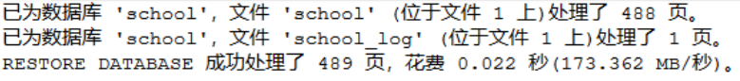

2查看备份文件中的信息
RESTORE FILELISTONLY FROM DISK=’c:\schooldata.bak’
RESTORE HEADERONLY FROM DISK=’c:\schooldata.bak’
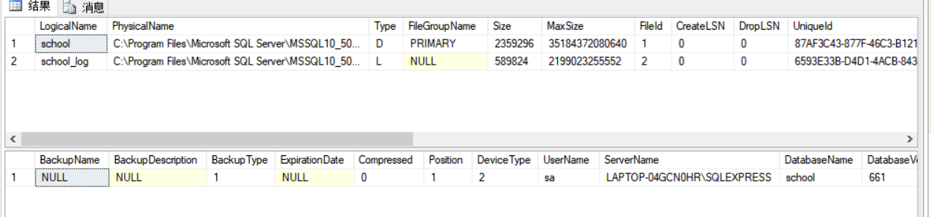

3恢复完全备份
1) 先删除数据库 School
USE Master
GO
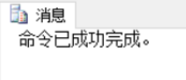
DROP DATABASE school

2) 然后恢复.
RESTORE DATABASE school from DISK=’c:\schooldata.bak’
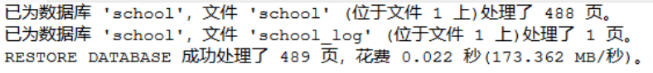

3): 查看 school 的student 中的数据

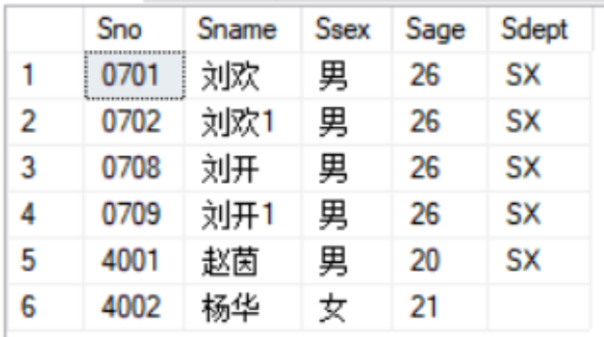

二 建立差异备份
1 建立备份
- 制作数据文件备份 schoolDiff.bak
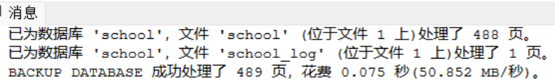

2） 把学号 7001， 姓名：王海，性别：男，年龄为23 的学生加入student
3） 制作school 的差异备份 ，存入schoolDiff.bak
BACKUP DATABASE school TO DISK=’schoolDiff.bak’ WITH DIFFERENTIAL

4) 把学号 7002， 姓名：赵燕，性别：女,年龄为22 的学生加入student
5) 制作school 的差异备份 ，存入schoolDiff.bak
BACKUP DATABASE school TO DISK=’schoolDiff.bak’ WITH DIFFERENTIAL

2查看备份文件 schoolDiff.bak 中的信息
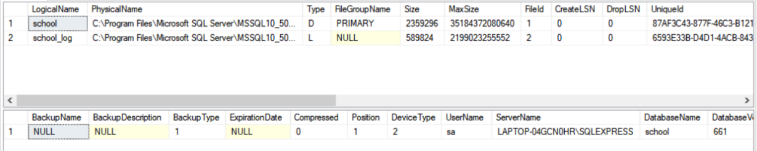

3 删除 school 数据库
4 恢复数据库 school 到第2步状态
RESTORE DATABASE school from DISK=’c:\schoolDiff.bak’WITH file=1 NORECOVERY
RESTORE DATABASE school from DISK=’c:\schoolDiff.bak’WITH file=2

Select * from student
观察student 数据
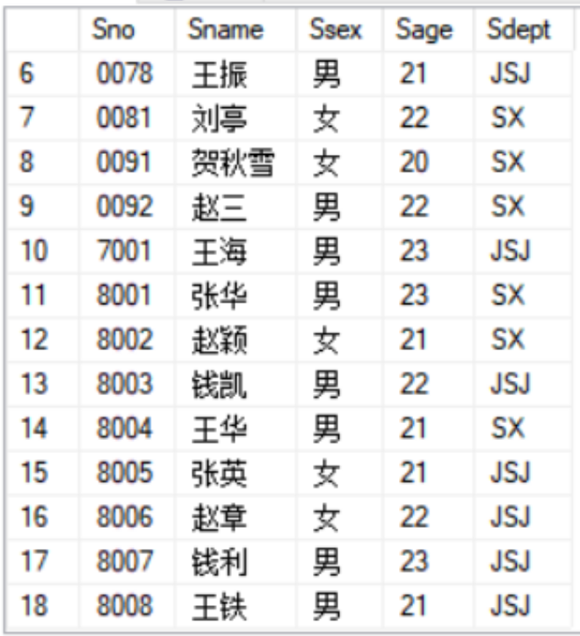

5 恢复数据库 school 到最新状态
RESTORE DATABASE school from DISK=’c:\schoolDiff.bak’WITH file=1 NORECOVERY
RESTORE DATABASE school from DISK=’c:\schoolDiff.bak’WITH file=3

Select * from student
观察student 数据
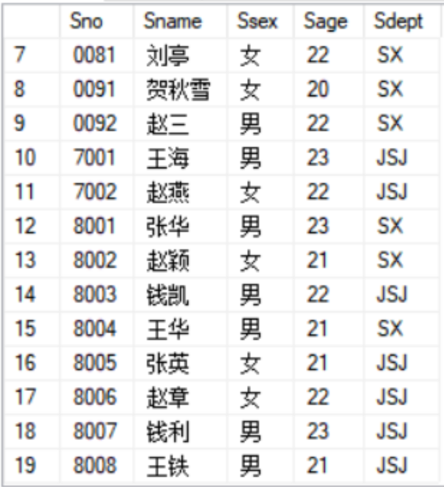

思考: 如果仅执行下述恢复语句,能查看 student 的数据吗?
RESTORE DATABASE school from DISK=’c:\schoolDiff.bak’WITH file=1 NORECOVERY

Select * from student
norecovery 还需要恢复差异备份或日志备份，NORECOVERY恢复后数据库不能直接使用

三 利用日志备份
1 设置故障还原模型为：完全

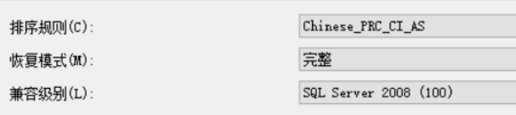

2 建立备份
- 制作数据文件备份 schooldata1.bak
- backup database school
- to disk='c:\schooldata1.bak'
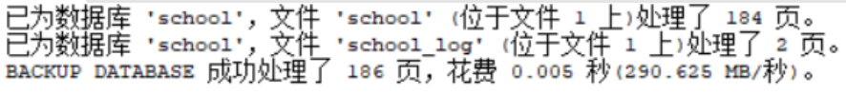

- 把学号 7003， 姓名：王江，性别：男，年龄为23 的学生加入student
- insert into student(sno, sname, ssex, sage)
- values(7003, '王江', '男', 23)

3) 制作日志备份存入 schoollog.bak
- backup log school
- to disk='c:\schoollog.bak'

- 把学号 7004， 姓名：赵兰，性别：女,年龄为22 的学生加入student
- insert into student(sno, sname, ssex, sage)
- values(7004, '赵兰', '女', 22)

5) 制作日志备份存入 schoollog.bak
- backup log school
- to disk='c:\schoollog.bak'

3 观察schoollog中的信息
- restore filelistonly from disk='c:\schoollog.bak'
- restore headeronly from disk='c:\schoollog.bak'
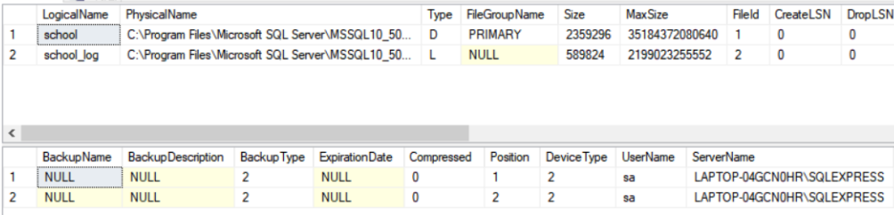

4 删除 school 数据库
- drop database school

5 利用schooldata1.bak 及 schoollog.bak 恢复数据库 school 到最新状态
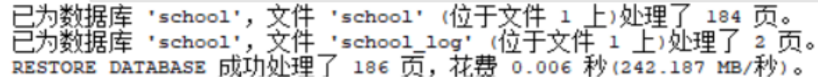

四 使用企业管理器练习备份调度策略
1 对数据库 school 每天上午8时进行一次数据库完全备份
2 对数据库 school 的每隔 1分钟备份进行一次差异备份。
3 手工启动两个备份作业
4 删除 school 数据库
5 利用1，2步的备份进行 school的恢复。
思考：如何把备份文件备份到另外一台计算机上。
备份的两台电脑是在同一网络中的，可以直接用网络共享的方式来完成文件的拷贝和备份。也可以通过第三方介质。

五 使用企业管理器练习数据库的分离及附加
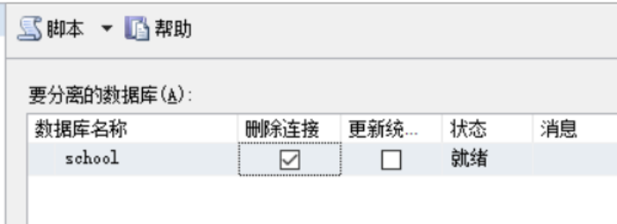

六 如何清除日志文件。
设置检查点，自动截断日志，通过SQL收缩日志，或者删除日志文件。

七 使用企业管理器练习数据库的压缩
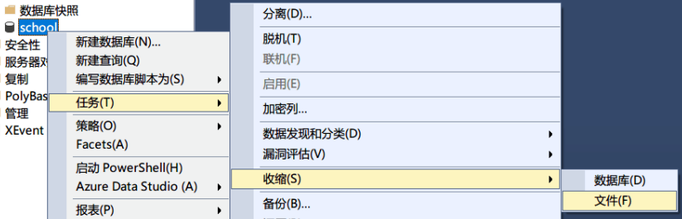

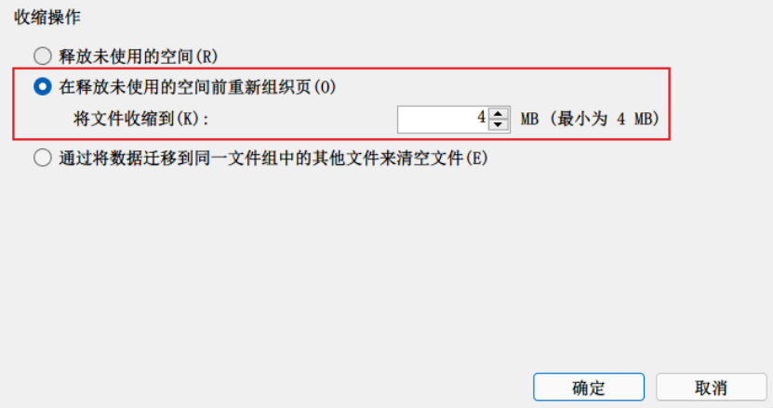

八 把school 备份到其他计算机上。
- backup database school
- to disk='c:\schooldata.bak'
- restore database school
- from disk='c:\schooldata.bak'

